甲骨新綴第卅七~四十例
政治大學中文系
林宏明
2009.10.26

卅七、[合13074甲+合13074乙（柏俗3、蘇德＊美日54）]+合13449（珠166）
說明：合13074甲+合13074乙綴合見蔡哲茂先生《甲骨綴合續集》489組，今加綴合13449。兩組干支銜接，內容一致，貞人賓的字體也相同（關於賓字的字體請參見蘇德美日的摹本），合13074下方有界畫，合13449上方亦有界畫。
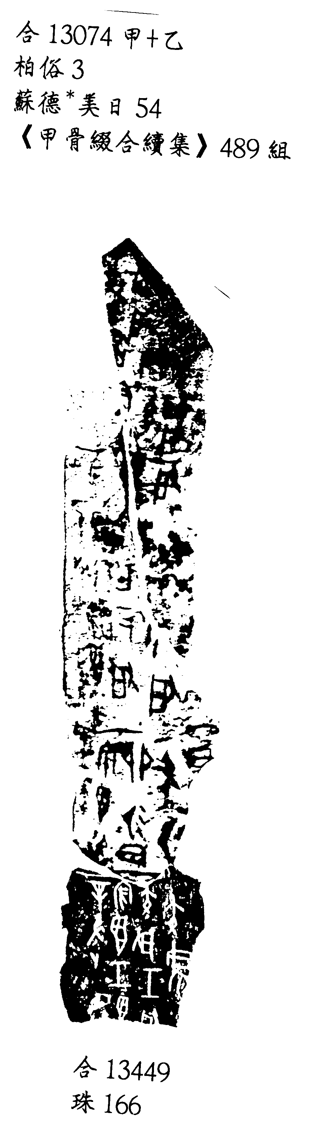

卅八、合13216（續存下86-87、歷拓2406）遙綴合40326（庫1874、英1079）
說明：兩版刻辭均在龜腹甲的左右甲橋下方，內容正反對貞。

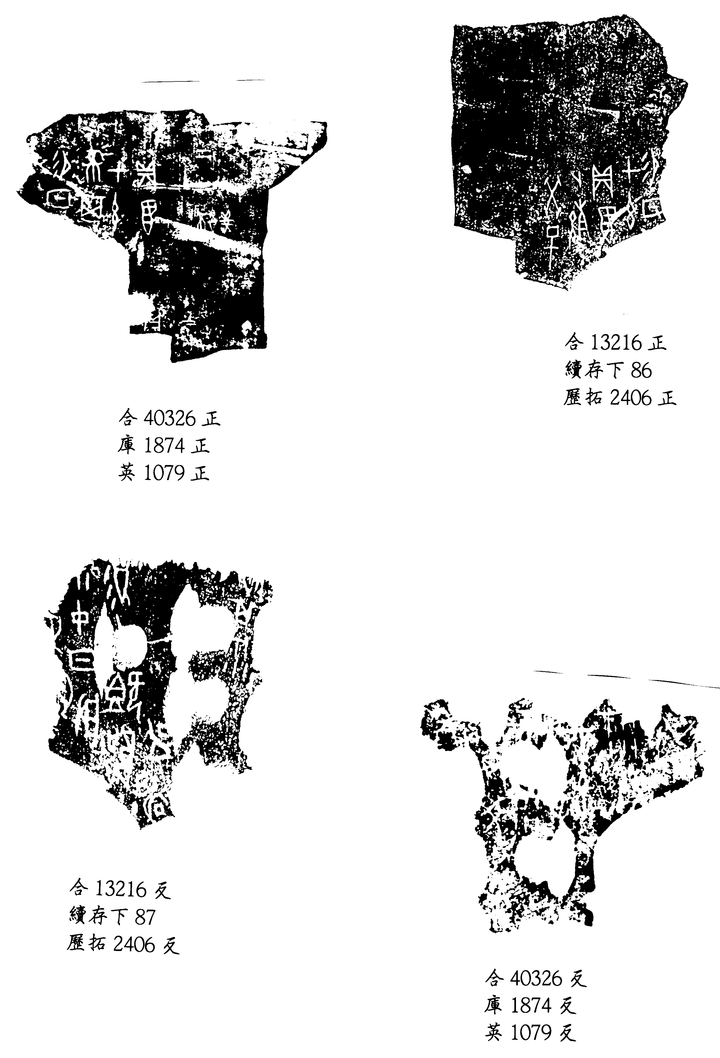

卅九、合1558（柏俗15、蘇德＊美日123）+合13385（北圖2410、文攈770）
說明：綴合後的辭例為「貞：茲雲其雨」。
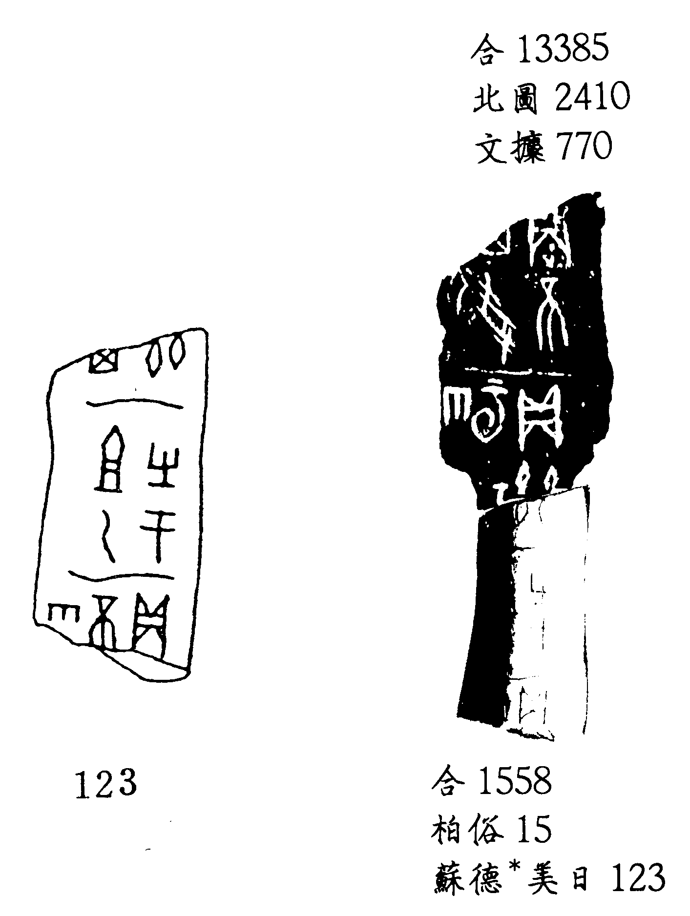

四十、合2707（珠7）+合14030（契183、歷拓6204）
